Centrum voľného času Myjava, Dolná štvrť 368/23, 907 01 Myjava
Mesto Myjava, M. R. Štefánika 560/4, 907 01 Myjava

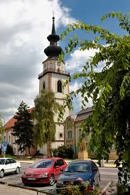
vyhlasuje výtvarnú suťaž
pri príležitosti 430. výročia mesta Myjavy

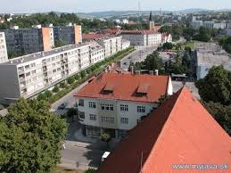

Cieľ: Súťaž ktorej cieľom je vybudiť u detí umeleckú tvorivosť, prejaviť zmysel pre fantáziu
a estetické cítenie a zaspomínať i na históriu tohto kraja pri príležitosti výročia mesta.

Forma: Výtvarné práce na témy : 1. Ľudové zvyky v mojom rodnom meste / obci /
2. Prechádzka históriou
3. Premena rodného mesta, obce

Veková skupina: žiaci 1. - 4. ročníka ZŠ s možnosťou kolektívnej práce triedy.

Termín odovzdania prác: do 18. apríla 2016 na CVČ Myjava

Vyhodnotenie súťaže: 20. apríla 2016 výber prác porotou v CVČ

Výsledková listina s ocenenými žiakmi príp. kolektívmi, dátumom a miestom bude zaslaná na školy po vyhodnotení porotou.

Inštalovanie výtvarných prác žiakov: vo vestibule foyer KD Samka Dudíka
25. – 28. apríla 2016

V Myjave 18.3.2016

Mgr. Mário Duga
riaditeľ CVČ Myjava

–––––––––––––––––––––––––––––––––––––––––––––––––––––––––––––––––––––––––––tel+ fax: 034/ 6215322 web : www.cvcmyjava.sk mail: cvcmyjava@gmail.com

